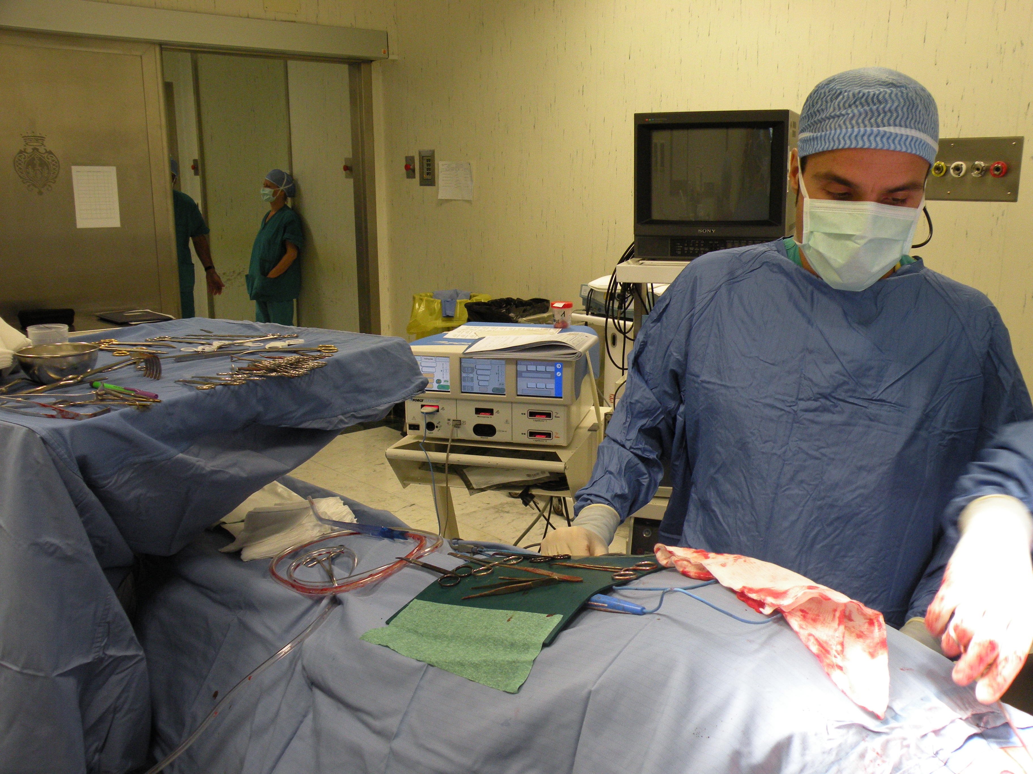
Electrosurgical Unit
Elettrodo attivo

